Acta N° 1625
En la ciudad de Buenos Aires a los 09 días del mes de noviembre de 2025 se reúnen de manera presencial en la sede de la ACCC el Sr. Claudio Dowdall, Esteban Trotz, Lucio Bellocq, Cecilia Planes y la gerente de la Asociación, Srta. Giselle Del Rosso, mientras que en modalidad virtual vía zoom meeting ID: 838 9983 4379 los directores Ricardo Matho Meabe, Hugo de Achával, Rodrigo Diaz de Vivar, Carlos Solanet, Felipe José Ballester, Federico Camaño, Felipe Wayar, Gonzalo Barreneche, Ma. Cecilia Fernández Gotti, Sebastián Forcat, Ignacio Fernández Llanos y Eduardo Giuliano.
Asimismo, participan de manera presencial en la sede social y vía zoom formando parte de la reunión en modo virtual y presencial 33 socios de la entidad, como así miembros de las distintas comisiones y delegados.
Siendo las 17:35 hs. se da comienzo a la reunión de CD, el presidente de la Asociación pide un minuto de silencio por el reciente fallecimiento del Sr. Guillermo Crespo, socio reconocido de la zona de Rosario.
- Acta 1624: Se aprueba
- Informe de Presidencia:
- El Sr. Claudio Dowdall comenta que, desde la última reunión, se realizaron varios eventos por lo que se hace un repaso general:
- 30/11/2025 XIII - Patagonia Sur Expo Rural Lago Argentino Jurado Ignacio Fernández Llanos, quien toma la palabra y comenta que fue una buena exposición, con 33 animales en total, 2 padrillos, 17 yeguas y en Tipo y Aptitud hubo 13 animales, entre castrados y hembras. Además, hubo una clasificatoria de Aparte Campero, con 27 equipos, con muy buena hacienda. En el evento en general destaca las instalaciones, el marco de la rural estuvo muy bien, incluso estuvo el presidente de la Sociedad Rural Argentina entregando premios. Si bien lo sugirió en el informe a la comisión de exposiciones, comenta en la reunión también que recomienda que se invite a la Srita. Lola Tejedor para ser parte del comisariato de Otoño y/o Palermo ya que el trabajo que hizo como comisario de la raza en la expo fue muy bueno y ser parte de comisariatos de exposiciones A la va a ayudar a seguir creciendo y desarrollándose.
- La Baguala: El Sr. Claudio Dowdall comenta que estuvo presente en el evento donde se realizó la semifinal de la categoría Hándicap de Rodeos y el tercer tercio de final del campeonato nacional. En este contexto, en nombre de la Asociación se le entregó a la Cabaña una placa en homenaje al Sr. Guillermo Crespo por su labor en la raza y en la región.
Toma la palabra el Sr. Luciano Trangoni, presidente de la comisión de rodeos, y comenta también estuvo presente en el evento, que el viernes a la mañana se realizó la morfología de todos los participantes. Por la tarde del viernes se desarrolló la primera semifinal de la categoría hándicap y el sábado por la mañana, se realizó la primera serie el tercio de final del campeonato nacional, y a la tarde la segunda semifinal de la categoría hándicap. Cerrando el domingo a la mañana con la última serie del tercio de final. Con respecto a la calidad de la hacienda, muy buena y buena cantidad para el desarrollo de ambas categorías. En cuanto a instalaciones, todos conocemos La Baguala, pero siempre es bueno destacar el lugar y la organización local, reconfirmando que es un lugar con el que la ACCC puede contar para cualquier evento e instancia.
Haciendo un análisis del sistema de tercios, en la comisión, han analizado los comentarios que recibieron y luego del repechaje van a analizar si el desarrollo del sistema se puede mejorar de alguna manera. Están evaluando si todas las yuntas son las que deben ir a repechaje, y para evitar que haya en un solo evento una gran cantidad de yuntas en un evento, se está evaluando, que las yuntas clasificadas en cada tercio del puesto 7 al 12 sean las que van al repechaje.
El Sr. Claudio Dowdall comenta que, si bien el cambio de reglamento debería hacerse antes del 31/12, como el repechaje es en febrero, quiere dejar asentado en el acta que la comisión está evaluando el cambio y que este podría presentarse en el mes de marzo, luego de la evaluación de la comisión. La propuesta que le comentaron busca también darle un incentivo al segundo día de participación en cada tercio y un sentido de ganarse el derecho al repechaje. Por lo cual 12 yuntas de las 48 quedarían eliminadas y 18 pasarían al repechaje.
El Sr. Rodrigo Diaz de Vivar comenta que le parece buena la propuesta.
El Sr. Esteban Trotz, no coincide con la propuesta, deberían de tener las dos oportunidades todos.

Queda asentado en esta reunión que el sistema de clasificación para el ciclo 2026 se definirá luego del repechaje, en Expo Ayacucho en el mes de febrero.

Retoma la palabra el Sr. Dowdall y comenta que coincide con lo expuesto por el Sr. Trangoni en cuanto a la hacienda, instalaciones y organización y agrega que estuvieron a la altura de las circunstancias. Comenta que un día lo vio por streaming el evento y que se vio muy bien, es un proveedor nuevo, que también hizo la transmisión de Expo Trenque Lauquen, y el staff de la ACCC está evaluando distintos proveedores para tener opciones presupuestarias y de trabajo.
El Sr. Gonzalo Barreneche toma la palabra y comenta estuvo mirando la transmisión y se vio muy bien, buenos los comentaristas que estuvieron los 3 días. Agrega también que en la semi de la categoría hándicap, participaron varias yuntas de la categoría C, que no salieron campeón ni sub campeón de la categoría en Rio IV, y lograron un lugar en la final en Otoño, por lo que es muy bueno para los corredores que lograron entrar en la final.
El Sr. Claudio Dowdall coincide con lo comentado por el Sr. Barreneche y agrega que es lo que se buscaba justamente con este desarrollo de categorías en Rodeos, que los jinetes puedan tener una carrera y la misma se mantenga en el tiempo.
- Lanzamiento de finales Nacionales Jesús María 2026: El Sr. Claudio Dowdall comenta que el martes 16 de diciembre irá a Jesús María junto con Matias Sket, presidente de la comisión de articulación turística y la gerente de la Asociación al lanzamiento del evento de las finales nacionales 2026. Recuerda que luego del acuerdo con las intendencias de Jesus Maria, Sinsacate, Colonia Caroya y Colonia Vicente Agüero y la Sociedad Rural de Jesus Maria, por lo que, dentro del marco de este acuerdo, se definió hacer una presentación de prensa y también comercial, un nombre del evento que es “Cumbre de Campeones” y se diseñó un logo para el evento, para que pueda ser presentado como un producto. El evento va a ser en las Ruinas Jesuíticas, con caballos criollos en el lugar, se espera que se declare de interés turístico provincial y municipal, con esto se evitan el pago de algunas tasas a los expositores que tengan stand o food tuck.
Toma la palabra el Sr. Matias Sket, y comenta que en el marco de ser declarado de interés turístico, la provincia de Córdoba está presentando un proyecto de ley de incentivo para la captación de eventos deportivos, y este evento cuadra a la perfección para esta ley, y van a realizar la medición de impacto económico que genera el evento en la provincia, articulado con el sector académico, que en este caso es la Universidad Blas Pascal, la medición no es solo durante el evento, sino que se mide desde que los participantes salen de sus domicilios, durante la estadía y la vuelta a lugares de origen ( desde la compra de combustible, hoteles, restaurantes, etc, todo lo que uno gasta porque va al evento) la idea es que se mida a nivel provincial y nacional, porque la provincia en este caso evalúa el impacto económico que le da a la provincia de Córdoba, en este caso todo el proyecto es por el área de turismo.
El Sr. Dowdall comenta que, además, la ACCC está tratando con la Secretaria de Turismo Nacional para lograr un acuerdo marco en el que este acuerdo tengan en cuenta a las finales nacionales, Expo Otoño y FICCC.
Además, en el marco de la Marcha FFE 2026, se logró un acuerdo para que con un código de descuento Aerolíneas Argentinas para viajar a El Calafate.
- Cierre de Ranking actividades funcionales: La gerente de la ACCC comenta que, si bien se viene comunicando de muchas maneras desde hace tiempo el tema de que tienen que tener ADN con resultado finalizado al cierre de ranking de las actividades funcionales, al 31/12. Desde el staff administrativo se comunicaron con gran parte de los expositores o jinetes que están en la clasificación y aun no tienen ADN. Desde la ACCC nos comunicamos con el laboratorio de la SRA para que le den prioridad al análisis.
Mas allá de que en Laboratorio puede haber una demora, la comunicación sobre este tema, al igual que con la aprobación funcional se vino haciendo hace mucho tiempo por lo que no es intención dejar a nadie afuera por estos dos requisitos, pero ya hay muchos casos de años anteriores donde no se dio lugar a excepciones.
- Presentación de Socios:
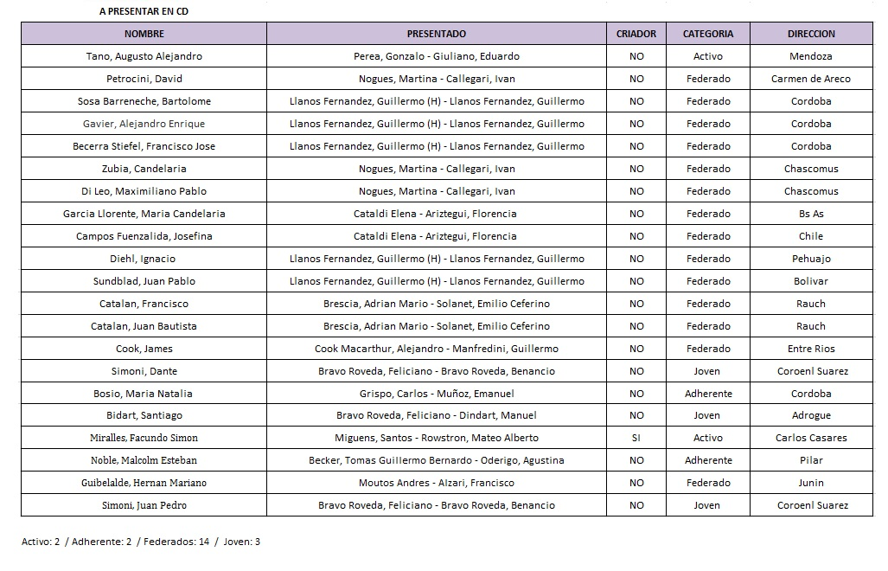
La Srita. Giselle Del Rosso lee los socios que se presentan en esta oportunidad:

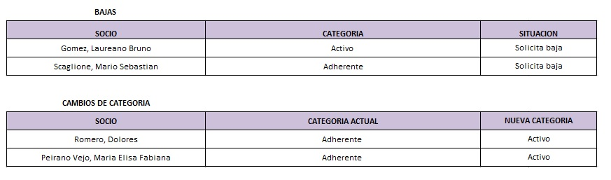

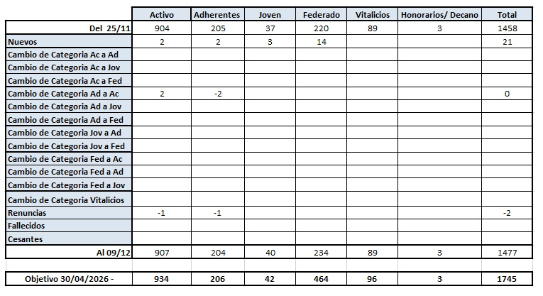

- Proyecto Móvil criollo:
La Srita. Giselle Del Rosso comenta que, debido a la decisión del consejo directivo que autorizo la compra del móvil criollo comenzó la gestión del mismo, y desde la concesionaria Colcar informaron que está la posibilidad de hacer leasing con el Banco Galicia por la compra del vehículo, no así por la adecuación que se solicitó para convertir el móvil en oficina/stand/kiosco.
Toma la palabra el Sr. Lucio Bellocq y comenta que se analizó los beneficios de este tipo de operación y la tasa era bastante mayor a la plaza de los plazos fijos que posee la ACCC, por lo que se determinó que se podría pagar por transferencia ya que financieramente estamos sólidos sin tocar las reservas. Además, como la asociación no paga ganancias, tampoco se beneficiaría con un leasing.
El Sr. Claudio Dowdall comenta que el Sr. Marcelo Iraola informó que la mejor tasa que pueden otorgar por el leasing rondaba en el 42% y los plazos fijos en los que estamos haciendo inversiones hoy están en una tasa más baja. Hoy el flujo de fondos alcanza para el pago del móvil con el producido del año. La Tesorería junto con el personal administrativo está haciendo un cash Flow hasta FICCC 2026, para analizar la disponibilidad de divisas para hacer frente a todos los gastos. La inversión es de $130.000.000.- y si bien está aprobado por consejo directivo por el flujo financiero del ejercicio anterior que eran aproximadamente $90.000.000.- y el resto sería parte de lo que corresponde a este ejercicio, con eso se estaría haciendo la compra del vehículo.
La idea es que el móvil esté disponible para asistir a Ayacucho que es en febrero, y luego ira a todos las finales, nacionales A, y expo BP por lo que estaríamos utilizando el móvil como stand y sin alquilar carpas/gazebos en cada lugar que va el staff con presencia institucional.
La Srita. Del Rosso comenta que el móvil contará con 5 asientos para el traslado del staff a los eventos, heladera para el transporte del doping, antena de starlink, grupo electrógeno que servirá para el streaming en caso de algún corte de luz, contará con espacio de oficina y venta de productos oficiales de la ACCC, así como también espacio de guardado para el traslado de los elementos propios de cada evento (premios, banderas, cucardas, mesas, sillas, etc).
Toma la palabra el Sr. Esteban Trotz, y comenta, que ya se tomó la determinación de estar cada vez mas presente en eventos en el interior y está bien probar dar este paso, si en unos años no funciona, se vende el vehículo.
El Sr. Hugo de Achával coincide con lo expuesto por el Sr. Trotz, y agrega que la asociación creció mucho en cantidad de socios y que cada vez que se ve presencia institucional en los eventos se recibe al personal con alegría por lo que es una buena oportunidad para acompañar ese crecimiento.
El Sr. Sebastián Forcat comenta que lo ve como algo muy positivo, quizás por el numero de la operación parece un número muy alto, pero en su momento, cuando fue la contratación de Hilario como influencer, también parecía un gasto alto y la verdad es que fue una inversión, porque hoy las redes sociales de la asociación tienen muy buena dinámica con mucho contenido y seguidores, lo que le trae a la ACCC mas visibilidad para tener sponsors.
El Sr. Ricardo Mathó Meabe comenta que no está muy de acuerdo con el tema, le hubiera gustado estar presente en la reunión donde se trató para hablar mas el tema, le parece arriesgado gastar el 15% de los fondos de la Asociación en un auto, no hay que poner de la mano la presencia de la Asociación con el auto, son cosas diferentes, no tiene duda que la ACCC tiene que ir a todos lados que se pueda y no necesariamente implica tener un vehículo. Además, genera gastos, como seguro, cochera, la responsabilidad. Si bien tenemos fondos guardados, y se determinó que lo nuevo se vaya gastando, le parece mucho el gasto del 15%, quizás no es necesario.
La Sra. Cecilia Planes comenta que le parece muy bueno para seguir teniendo y sumando más presencia institucional en todos los eventos.
El Sr. Felipe Wayar comenta que le parece muy importante y la aprueba totalmente porque es clave la presencia moderna de tener un vehículo.
El Sr. Felipe José Ballester, comenta que está de acuerdo en la compra del vehículo para representar a la Asociación.
La Sr. Cecilia Fernández Gotti, comenta que tiene las mismas dudas que planteó el Sr. Matho Meabe, y considera que la presencia es importante para los socios y futuro socios-
El Sr. Carlos Solanet, comenta que ya en su momento se discutió y se aprobó, si reconoce que la responsabilidad del movimiento de gente es algo para considerar, pero hay que avanzar con el proyecto.
El Sr. Federico Camaño, comenta que le gusta la idea, que la Asociación empiece a tomar presencia en las exposiciones, y que quizás no sean solo en las Expo BP, sino también en de otras categorías, para promocionar la raza, generaría contagio en la gente del interior ver la presencia institucional.
El Sr. Claudio Dowdall aclara que la compra no implica el uso de reservas que tiene la ACCC, solo es con el generado en el ejercicio, y se está haciendo una inversión del 10% del gasto anual.
El Sr. Rodrigo Diaz de Vivar comenta que más que por el número de la operación, le parece más engorroso el traslado del staff, con el viaje y las distancias, y ver que se le suma un día más de traslado del equipo, más que el gasto en sí.

Se aprueba el proyecto por el voto positivo de: Esteban Trotz, Hugo de Achával, Sebastián Forcat, Cecilia Planes, Felipe Wayar, Felipe José Ballester, Cecilia Fernández Gotti, Lucio Bellocq, Carlos Solanet, Federico Camaño, Rodrigo Diaz de Vivar.
El Sr. Ricardo Matho Meabe votó negativamente.

- Comisión de Exposiciones:
• Definición de la Sede de la segunda nacional A: El Sr. Marcos Cardini comenta que el pedido para analizar es el que realizó Mendoza, para hacer la expo en Junín en el mes de noviembre. Si bien la Sociedad Rural Salteña se propuso siempre que la ACCC quiera hacer la expo, hay un pedido formal recibido de la delegación de cuyo.
Toma la palabra el Eduardo Giuliano, y comenta que el predio de Junín, está creciendo en instalaciones y puede hacer además de la Morfología, clasificatorias de FZB, Corral de Aparte, aparte campero y se da en el marco del día de la tradición y tiene mucho apoyo de la intendencia el evento, comenta que no es algo menor para poder realizar el evento, con el equipo de trabajo con el que cuentan.
La idea es hacerla en la semana de la tradición, en la primera quincena de noviembre, ya que es un evento en el que la Municipalidad también tiene otras actividades.
El Sr. Rodrigo Diaz de Vivar consulta respecto a la hotelería y hospedaje disponible en la zona y el Sr. Giuliano le responde que hay muchas opciones y localidades cercanas que cuentan con lugares de hospedaje.
Queda pendiente la aprobación y definición de la fecha para que no se superponga con la Expo de Trenque Lauquen.

- Com. De Jurados:
- Designaciones de jurados morfológicos para eventos del 1° semestre: la comisión de jurados detalla las designaciones del primer semestre 2026.
DESDE | FIN | REGION | Est. | Morf. | Jurado de  Clasificación
21/1/2026 | 25/1/2026 | XI - Patagonia Norte | Expo Neuquen (Junin de Los Andes) | B | SANTOS MIGUENS
13/2/2026 | 15/2/2026 | XI - Patagonia Norte | Expo Bariloche | D | MATEO DOWDALL (avión de bs as)
19/2/2026 | 22/2/2026 | IX - Bs As Este | Expo Ayacucho | BP | extranjero
20/2/2026 | 23/2/2026 | XIII - Patagonia Sur | Expo Rio Gallegos | C | JOTA SOLANET (avión de mdq)
13/3/2026 | 15/3/2026 | IX - Bs As Este | Expo Rauch | C | TOMAS FORIGH
14/3/2026 | 15/3/2026 | V - Centro Sur | Expo Amigos de la Tradición (La Carlota) | C | AGUSTIN BRAIDA
12/4/2026 | 13/4/2026 | IV - CUYO | Expo Feriagro | C | MARCOS CARDINI
10/4/2026 | 12/4/2026 | V - Centro Sur | Expo La Marcelina (Rio Cuarto) | C | FERNANDEZ LLANOS
17/4/2026 | 19/4/2026 | VII - Bs As Oeste | Expo Carlos Tejedor | C | BRAVO ALUMINE
30/4/2026 | 3/5/2026 | IX - Bs As Este | Expo Tapalque | B | ALEJO MATHO
1/5/2026 | 3/5/2026 | x - Bs As Sur | Expo Tornquist | C | EMILIO SOLANET
4/5/2026 | 10/5/2026 |  | Expo FICCC | A
8/5/2026 | 10/5/2026 | V - Centro Sur | Expo Laboulaye | C | KEHOE PATRICIO
21/5/2026 | 25/5/2026 | I B - Tuc Stgo y Cat | Expo Catamarca | B | GAHAN JOAQUIN
23/5/2026 | 26/5/2026 | VI - Rosafe | Expo Esperanza | C | KEHOE TOMAS
23/5/2026 | 24/5/2026 | VII - Bs As Oeste | Expo Pehuajó | C | SANTIAGO RENIS
25/5/2026 | 29/5/2026 | III - Litoral | Expo Corrientes | NAC A | Luciano Trangoni
22/5/2026 | 24/5/2026 | IX - Bs As Este | Expo Chascomús | C | ALEJANDRO SOLANET
18/6/2026 | 21/6/2026 | I A - Salta y Jujuy | Expo La Joaquina | C | OLARRA (avios de bs as)
Noviembre | Noviembre | IV - CUYO | Expo Junín | NAC A | Carlos Milicevic SI

El Jurado extranjero que solicita Ayacucho es Gustavo Rodrigues Silveyra
Se aprueban las designaciones

- Expo FICCC 2026:
El Sr. Marcos Cardini comenta que, junto con la gerente de la ACCC, tuvieron una nueva reunión con Gastón Sotullo y que este les presentó un cuadro de como serían los plazos de la exportación/importación temporaria de los animales a Uruguay:
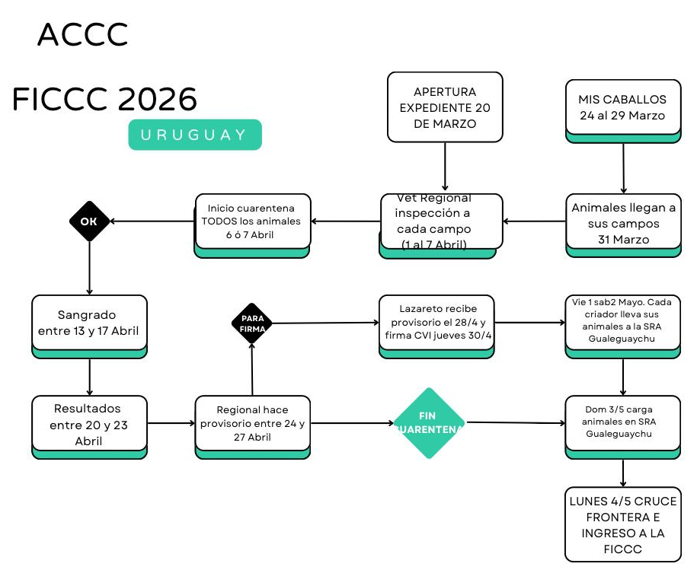

Asimismo, nos paso un presupuesto por su gestión, y el transporte también nos paso un presupuesto por el flete, por lo que cada animal, si fueran los 80 que es el cupo máximo, sería aproximadamente U$D2.000 por cada ejemplar, mas el costo de inscripción a la expo de Uruguay que se definirá en la reunión FICC del 27 de diciembre.
A este costo hay que sumarle el costo del veterinario de SENASA y el traslado de las muestras al laboratorio.
Asimismo, nos informo que todos los animales deben tener el chip colocado, e informado a SENASA y SRA.
El Sr. Claudio Dowdall comenta que desde la SCCCU le informaron que a fin de mes estarán estableciendo las tarifas, que serán aproximadamente U$D 400.-
Asimismo, comenta que solicitó a la SCCCU la posibilidad de tener un espacio físico para un stand o presencia institucional de la ACCC en el predio y le respondieron que no habría problema, que lo tienen que consultar con la ARU.
También comenta que la ACCC tiene intención de hacer una “noche argentina” con Cristian Petersen haciendo un asado. Quedamos a la espera de que ambos temas sean tratados internamente por Uruguay y nos confirmen.
Toma la palabra la Srita. Giselle Del Rosso y comenta que el Sr. Sotullo le solicitó los RENSPA de los establecimientos que van a participar de FICCC, y le informó que desde la ACCC hasta el 15 de marzo (cuando se estima que cierren las inscripciones de Expo Otoño) no lo vamos a poder saber, pero se comprometió a informarlo en cuanto lo tengamos.
El Sr. Claudio Dowdall comenta que si bien las pre inscripciones de la morfología ya están abiertas y al momento hay 15 ejemplares anotados, habría que generar la pre inscripción de los animales que pueden ir al Freno de Oro y a la FZB para que los animales que tienen su cupo y quieren ir, ya se puedan preparar o dar de baja para saber con que debemos completar los cupos.
Se establece que se abra la pre inscripción para las actividades funcionales hasta el 31/12/2025

- Veterinario y acompañante de la delegación: El Sr. Claudio Dowdall le solicita a Ignacio Fernández Llanos, por la comisión de veterinaria, que la comisión designe un veterinario que acompañe a la delegación y a la comisión de la organización FICCC que designe a una persona para ir también con la delegación.
- Paquete turístico FICCC: El Sr. Claudio Dowdall comenta que se podría armar un paquete turístico que tenga hospedaje y traslados para los socios o la delegación argentina en la expo.

- Temario Com. Funcionales: pasa para la próxima reunión.
Resultado Doping Marcha JAL: La Gerente de la ACCC informa que todos los resultados fueron negativos
- Correspondencia:
- Carta de la SCCCU: en el dia de hoy se recibió una nota de la Sociedad de Criadores de Caballos Criollos del Uruguay “hemos observado el creciente interés y popularidad, así como la adhesión que el Aparte Campero MWA viene generando en la zona del litoral de nuestro país, tanto entre nuestros socios como público en general.
Entendemos que es una herramienta que suma para incentivar el uso y la demanda del Caballo Criollo, y promueve el disfrute en familia, aportando otra disciplina a la Sociedad para la unión de criadores y usuarios.
En este contexto, la Directiva de la Sociedad de Criadores de Caballos Criollos del Uruguay (S.C.C.C.U.) ha analizado la propuesta presentada por socios de la Agremiación de Criadores de Caballos Criollos de Soriano (A.C.C.C.S.), orientada a articular con Argentina una instancia integradora. Con el objetivo de organizar en el 2026 determinadas clasificatorias bajo vuestro reglamento y códigos de jura. Y el fin de este trabajo en conjunto, sería concretar en el marco de la Expoactiva, que se lleva a cabo en el Departamento de Soriano, durante el mes de marzo 2027 una final internacional que permita que las diferentes categorías participantes clasifiquen a Palermo 2027.”
El Sr. Mariano Andrade, comenta que en Uruguay hay una gran participación en el país de familias que empiezan en la raza, y se generó mucho entusiasmo.
El Sr. Gonzalo Barreneche felicita a la comisión de la prueba porque se está expandiendo y consulta como sería la final sumando un equipo más, a lo que el Sr. Dowdall le responde que serían 13 equipos y que con el mismo camión (sumando 3 vacas) la prueba se puede realizar.
Se aprueba la propuesta por unanimidad de los directores presentes y felicitan a la comisión de aparte campero.

- A pesar de no estar en el orden del día, el Sr. Ricardo De Oto pide la palabra para plantear un tema con los remates que se están haciendo y no son auspiciados, ya que como criador que auspicia sus remates de manera oficial, se siente desprotegido por la comisión directiva por remates que no son auspiciados.
El Sr. Claudio Dowdall amplia y comenta que, por reglamento en los eventos oficiales, sean exposiciones o eventos funcionales, si se realiza un remate, el mismo es considerado auspiciado de manera automática y el organizador tiene que informarlo a la ACCC, en el caso que no lo informe, la clasificatoria o exposición sería dada de baja o bien puede optar por no realizar el remate en ese contexto. El tema lo trae a la mesa el Sr. De Oto porque en la credenciadora del freno de oro de Santa Ana están promocionando un remate.
El Sr. Walter Albornoz, parte de la organización de la credenciadora, pide la palabra y comenta que desconocía esa norma y que va a tratar el tema con los otros miembros de la organización para informar mañana mismo si dan de baja el remate o piden el auspicio, pide disculpas por desconocer el reglamento, no era intención llevar malestar a nadie ni hacer algo fuera de reglamento.
- Renuncia de delegado Regional Centro Norte: El Sr. Hugo de Achával comenta que el mismo día de la reunión pasada se recepcionó la nota de renuncia de Matías Aznar como delegado regional dirigida al Consejo Directivo de la ACCC, el Sr. Gonzalo Barreneche se comunicó con él y le comentó lo dicho en la carta, que la renuncia es por motivos personales y para dedicarle mas tiempo a la familia, por supuesto ante esta situación se le acepta la renuncia y se trabajó junto con los directores regionales Gonzalo Barreneche e Ignacio Fernandez Llanos, en buscar su sucesor y luego de analizar varias opciones, se propone a Pablo Agüero para asumir como delegado de Córdoba Norte, ya que es alguien que está en la zona, puede ir a los eventos y es querida por los socios de la zona.
Se acepta la renuncia de Matías Aznar y la designación de Pablo Agüero por unanimidad de los directores presentes.

Siendo las 19:15 hs. se da por finalizada la reunión y se convoca para el próximo lunes 22 de diciembre a las 17:30 hs.

